Elektrotehnički fakultet univerziteta u Beogradu

SI3PSI Principi softverskog inženjerstva

Projekat

**Cryptotrader**

**Specifikacija scenarija upotrebe funkcionalnosti prodaje kriptovaluta**

Verzija 1.0

**Istorija sistema**

|  |  |  |  |
| --- | --- | --- | --- |
| **Datum** | **Verzija** | **Kratak opis** | **Autor** |
| 1.3.2018. | 1.0 | - Inicijalna verzija | Momčilo Nikolić |
|  |  |  |  |
|  |  |  |  |

**Sadržaj**

1. Uvod.............................................................................................................................................4
   1. Rezime......................................................................................................................................4
   2. Namena dokumenta i ciljne grupe...........................................................................................4
2. Scenario prodaje kriptovaluta.........................................................................................................5

2.1. Kratak opis................................................................................................................................5

2.2. Tok dogadjaja...........................................................................................................................5

2.2.1. Korisnik prihvata ponudu...............................................................................................6

2.2.1.1. Korisnik uspešno unosi željenu količinu................................................................6

2.2.1.2. Korisnik neuspešno unosi željenu količinu............................................................7

2.2.2. Korisnik postavlja svoju ponudu....................................................................................8

2.2.2.1. Korisnik uspešno postavlja svoju ponudu..............................................................8

2.2.2.2. Korisnik neuspešno postavlja svoju ponudu..........................................................8

2.3. Posebni zahtevi.........................................................................................................................9

2.4. Preduslovi.................................................................................................................................9

2.5. Posledice...................................................................................................................................9

1. **Uvod**
   1. **Rezime**

Definisanje scenarija upotrebe pri prodaji kriptovalute, sa prikazanim skiciranim stranicama u alatu „Pencil“.

* 1. **Namena dokumenta i ciljne grupe**

Dokument je namenjen svim članovima tima zaduženih za projekat.

1. **Scenario prodaje kriptovaluta**
   1. **Kratak opis**

Kada je korisnik logovan, može da prodaje valute. Prodaja valute podrazumeva kupovinu Tether-a za valutu koja se prodaje.

* 1. **Tok dogadjaja**

Kada korisnik pritisne dugme „Trade“, prikaže mu se sledeća stranica:

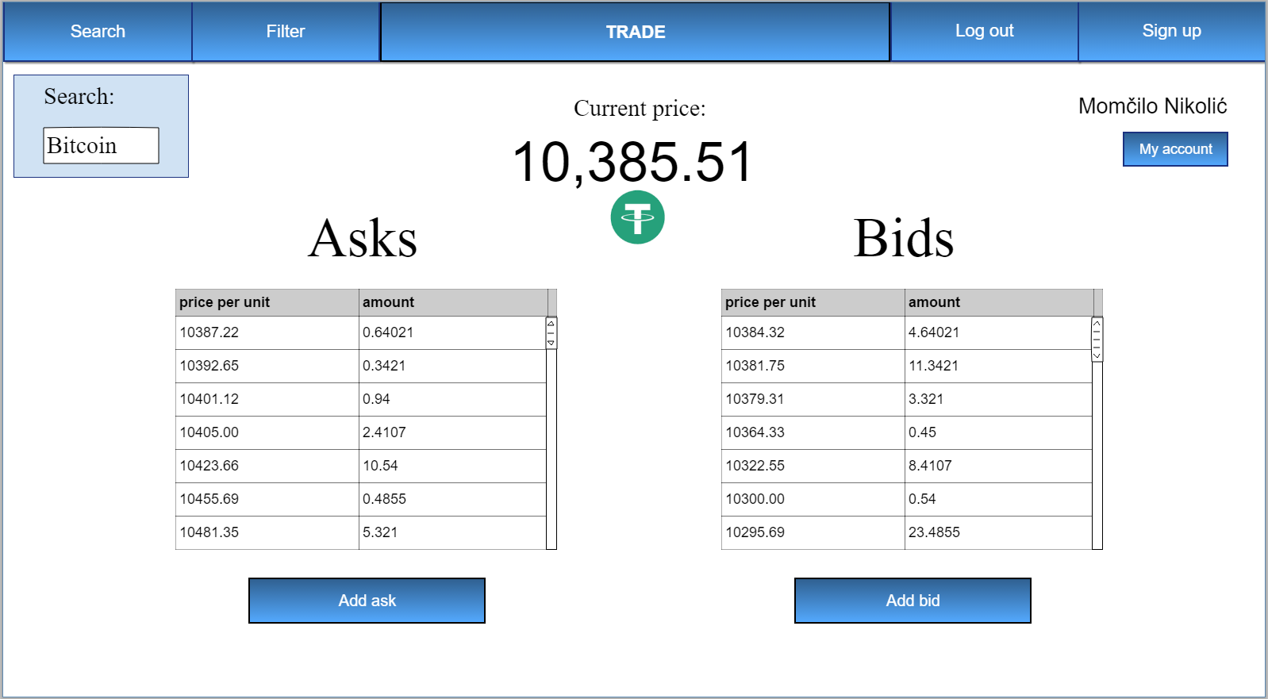

Ukoliko korisniku odgovara neka ponuda u koloni „Bids“, prihvatiće je, u suprotnom će dodati svoju ponudu u koloni „Asks“.

**2.2.1. Korisnik prihvata ponudu**

Korisnik prihvata ponudu tako što klikne na stavku u listi „Bids“ koju želi (to će uglavnom biti prva s vrha, jer su poredjane opadajuće po ceni, pa je najpovoljnija ponuda uvek na vrhu). Potom se korisniku otvara prozor uokviru kog može da bira koliku količinu želi da proda od dostupne. Kad korisnik izabere neku količinu, automatski se u odeljku „Value“ računa vrednost koju će da dobije za tu količinu, minus provizija

( Amount * price per unit * 0.998 ).

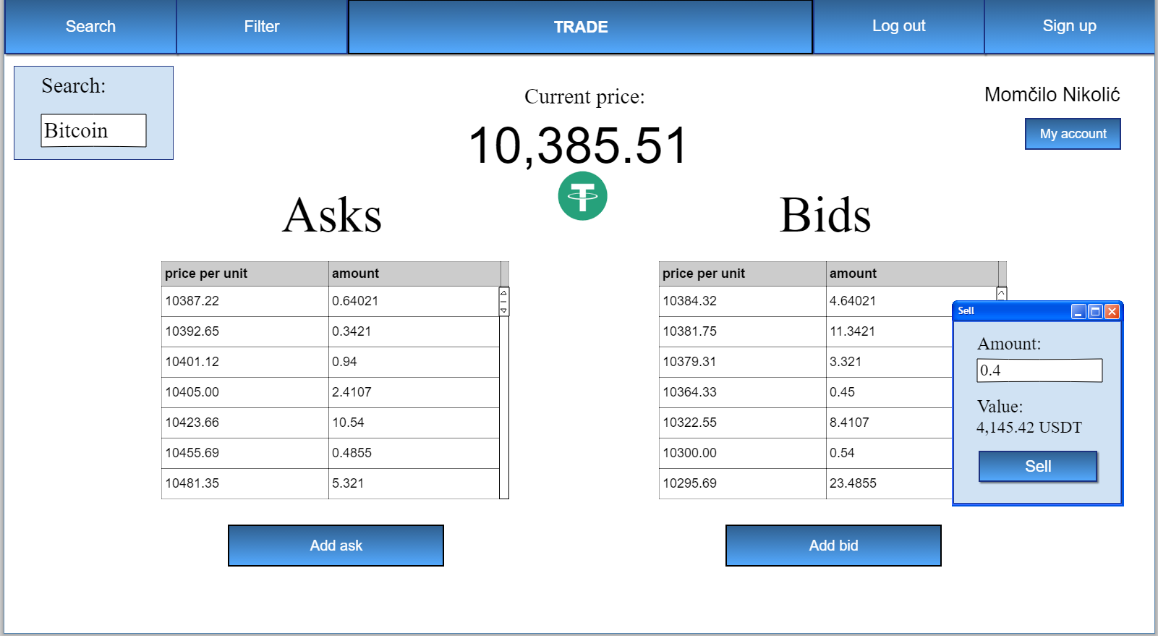

**2.2.1.1 Korisnik uspešno unosi željenu količinu**

Kada je korisnik izabrao količinu koja je jednaka ili manja od dostupne količine, klikne na dugme „Sell“. Nakon toga se oduzme onoliko kriptovalute sa wallet-a korisnika koliko je pisalo u odeljku „Amount“, a vrednost sa odeljka „Value“ se doda na količinu Tether-a koju ima korisnik.

**2.2.1.2 Korisnik neuspešno unosi željenu količinu**

Ukoliko korisnik izabere količinu koja je veća od dostupne, pojaviće se obaveštenje i korisnik će morati ponovo da bira količinu.

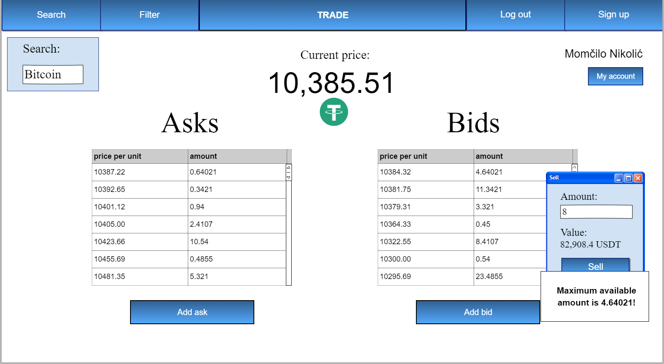

Ukoliko korisnik nema dovoljno dostupne valute (rezervisana količina valute je jednaka zbiru svih vrednosti iz odeljaka „Amount“ u svakoj ponudi koju je korisnik postavio) da isplati vrednost u odeljku „Amount“, takodje će se pojaviti odgovajuće obaveštenje i korisnik će morati ponovo da bira količinu.

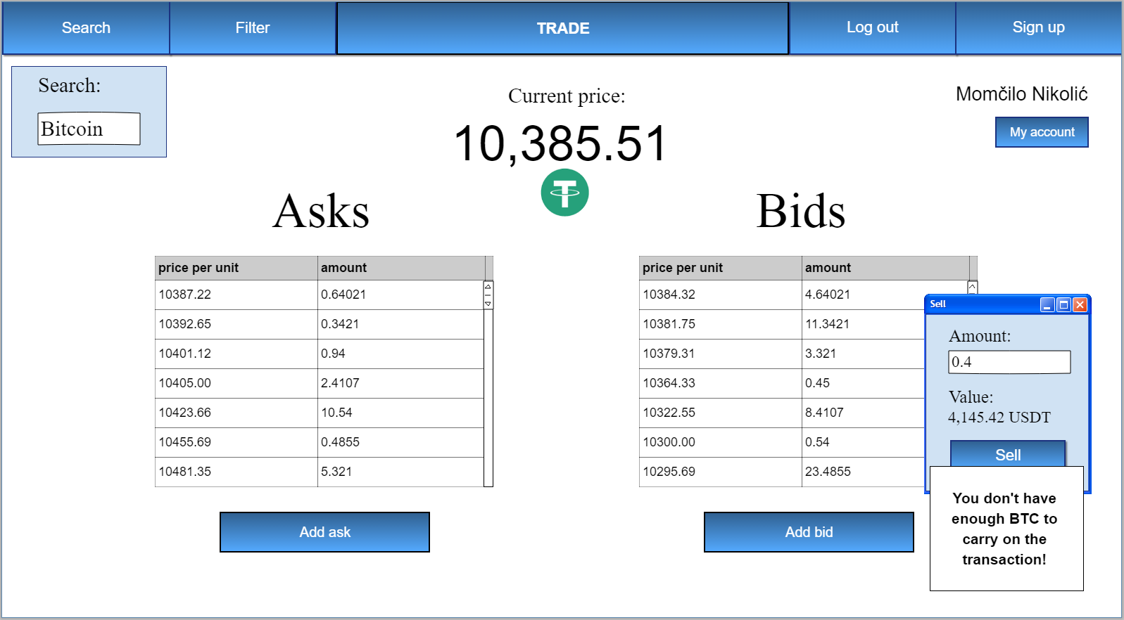

**2.2.2. Korisnik postavlja svoju ponudu**

Korisnik postavlja svoju ponudu tako što klikne na dugme „Add ask“. Potom se korisniku otvara prozor uokviru kog može da bira koliku količinu želi da proda i jediničnu cenu valute. U odeljku „Value“ se automatski izračunava vrednost koju će dobiti za tu količinu, minus provizija.

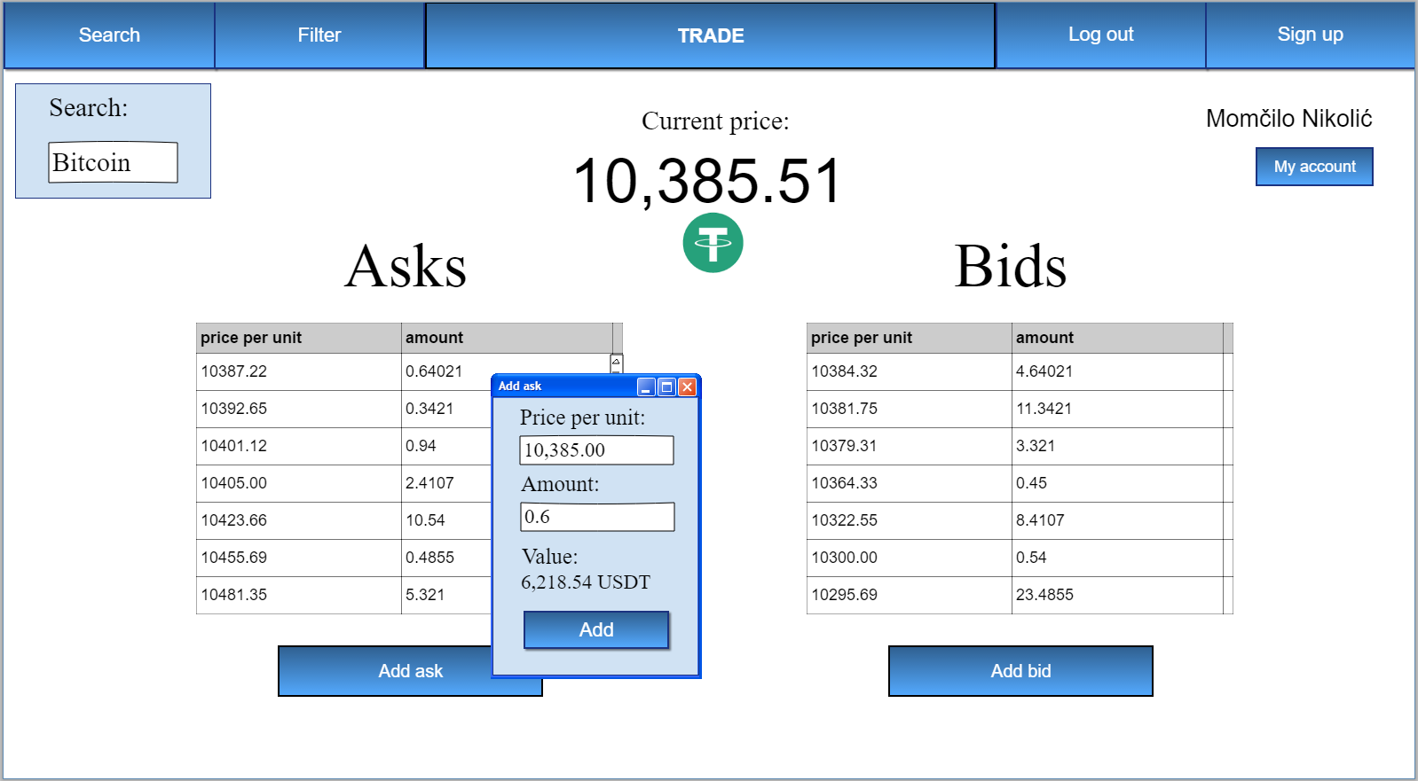

**2.2.1.1 Korisnik uspešno unosi željenu količinu**

Kada korisnik unese potrebne informacije, klikne na dugme „Add“ i ponuda je dodata u listu „Asks“.

**2.2.1.2 Korisnik neuspešno unosi željenu količinu**

Ukoliko vrednost u odeljku „Amount“ prevazidje dostupnu količinu valute koja se prodaje, pojaviće se odgovarajuće obaveštenje i korisnik će morati da modifikuje unos.

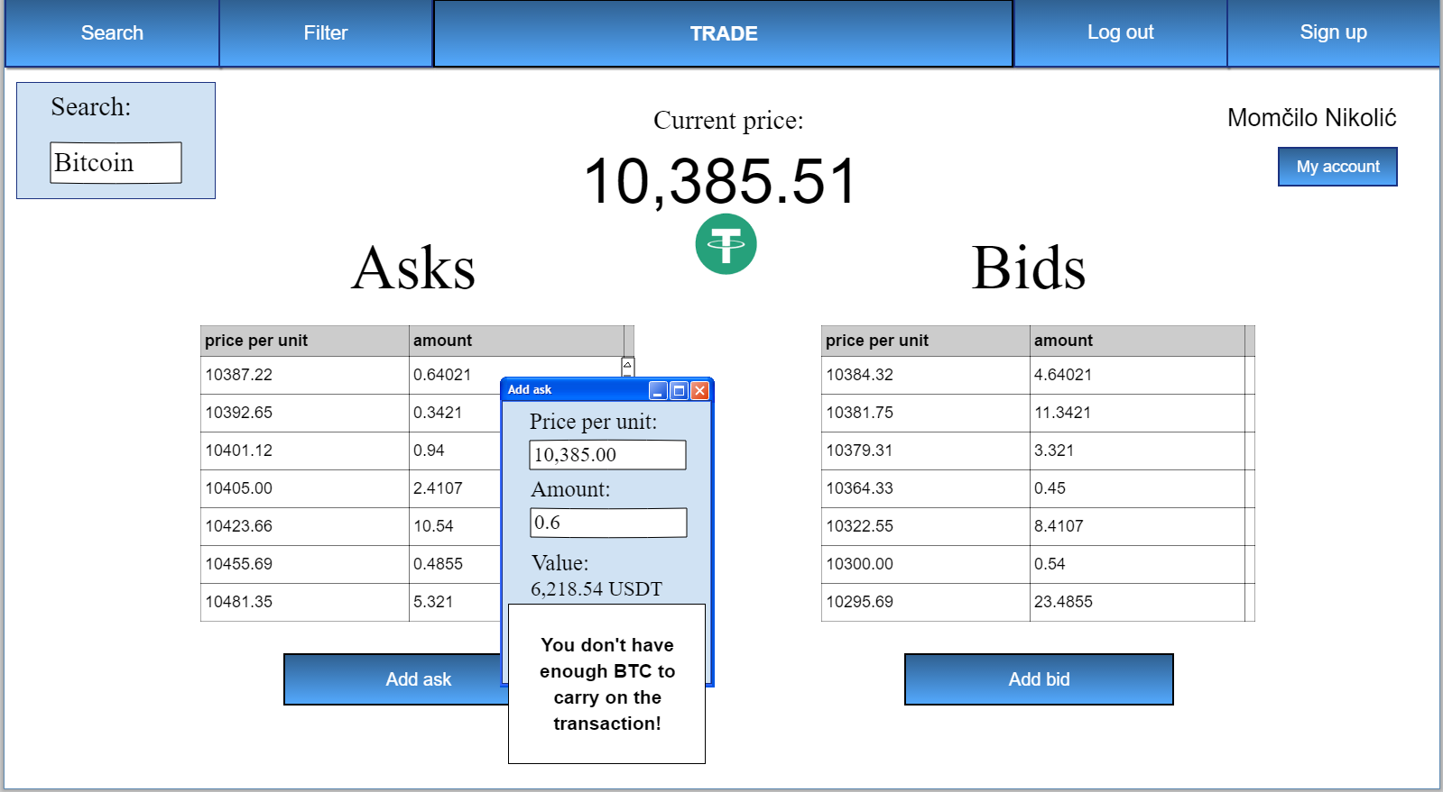

* 1. **Posebni zahtevi**

Nema.

* 1. **Preduslovi**

Preduslov je da je korisnik logovan.

* 1. **Posledice**

Ukoliko je korisnik dodavao svoje ponude, one se dodaju u bazu podataka.